# 会员注册常见问题及解答？

## 问题描述：在河源市公共资源交易平台注册会员，要收取会员费吗？

解决办法：免费注册，目前不收取任何费用。

## 问题描述：系统使用什么浏览器登录？

解决办法：推荐使用**IE9以上版本**的浏览器。

## 问题描述：我们应该从网站哪儿注册呢？

解决办法：

第一步：登录<http://www.hyggzy.gov.cn:8091/TPBidder>

第二步：点击“免费注册”进行注册。

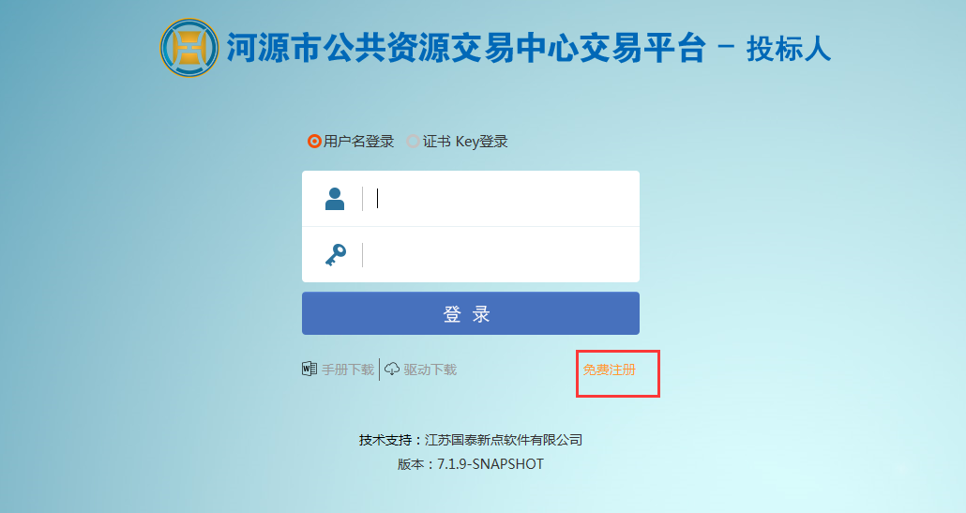

## 问题描述：我们是代理机构，选择什么“用户类型”注册？

解决办法：主体类型统一选择“招标代理”。

## 问题描述：在填写注册信息时，找不到上传证件扫描件的地方呢？解决办法:登录系统后，先点击“”后，再点击“”。

## 问题描述：为什么填写了注册信息无法保存，点击扫描件管理后系统没有任何反映？

解决办法：因为没有设置浏览器的缘故，对话框被禁止弹出。请使用IE9以上浏览器。

## 问题描述：用户名和密码忘了或其他信息修改怎么办？

解决办法：以单位名义准备好法人授权委托书、信息变更委托书（可在河源公共资源交易网下载中心下载）向河源市公共资源交易中心申请找回，由软件公司技术人员处理。

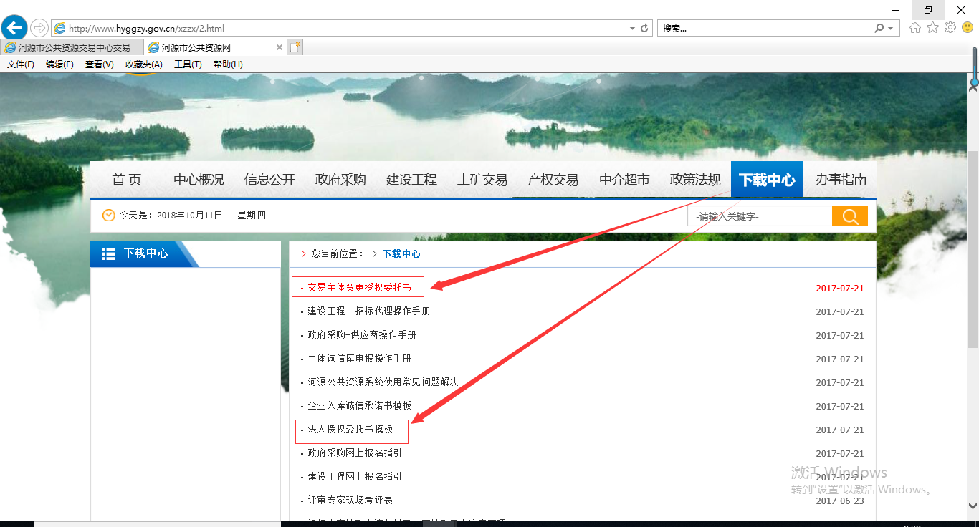

## 问题描述：公司注册时，提示公司已经注册，无法再次注册怎么办？

解决办法：解决办法同问题7。

## 问题描述：我们是分公司，用分公司注册后，可以上传总公司的证件和资质材料吗?

解决办法：不行，证名应相符。

## 问题描述：现在三证合一了，还需要上传营业执照、组织机构代码证、税务登记证吗？

解决办法：三证合一，只需上传统一社会信用代码。

## 问题描述：新增人员职业资格，同一个人重复录入多次，怎么删除？

解决办法：

第一步：点击左侧的【编辑中】状态。

第二步：选择需要删除的信息，再点击删除职业人员。

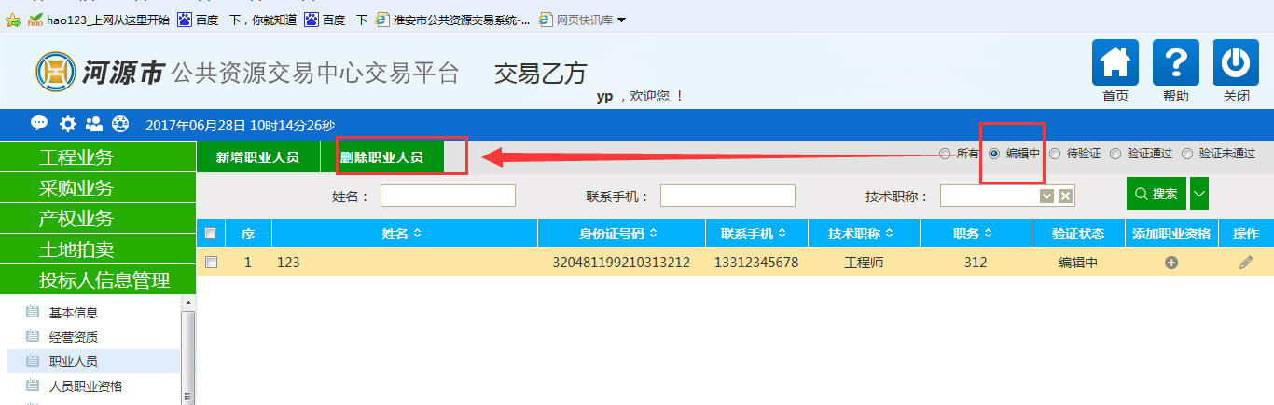

## 问题描述：上传扫描件，上传过程到100%就卡死，这应该怎么办？

解决办法：把图片名称改为拼音即可。

## 问题描述：资质选项挑选不到该怎么办？

解决办法：请联系技术人员进行维护。

## 问题描述：诚信库主体信息填写有误，已提交审核，如何撤回修改？

解决办法：在公共资源交易网或者群文件下载交易主体变更授权委托书，委托书通过3828060传真到交易中心，写清楚变更内容并在网上修改后重新提交申请。

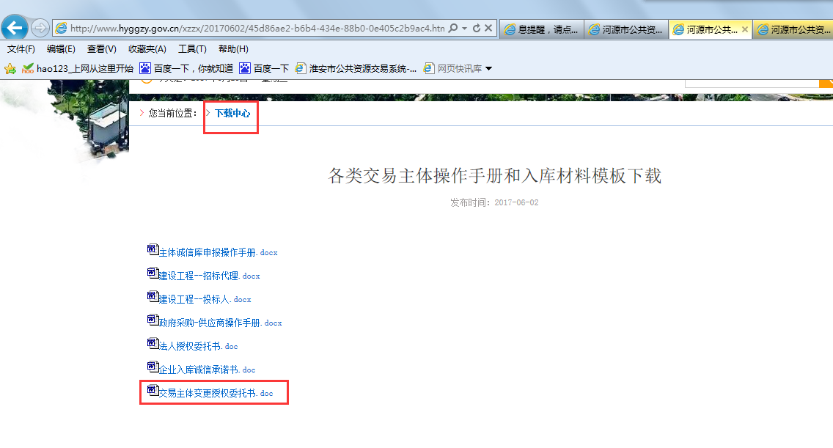

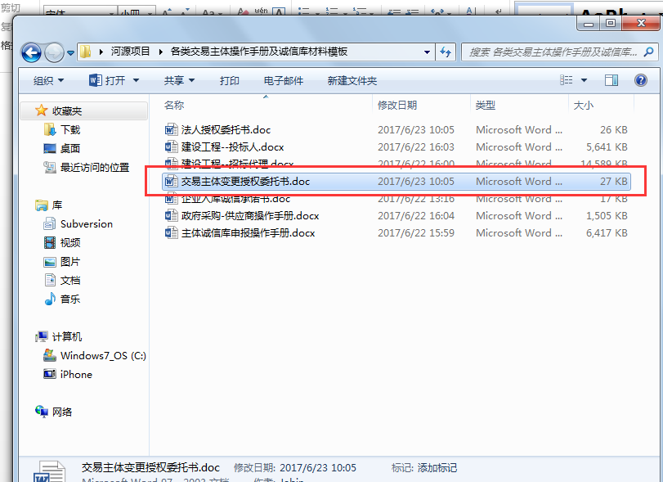

# 系统使用中常见问题及解答

## 问题描述：登录系统后，页面左边没有功能选项，出现一个卡通图片，提示系统出现了错误，怎么办？

解决办法：此问题多是由于浏览器“兼容性视图”的原因。请点击此图标开启兼容性视图。

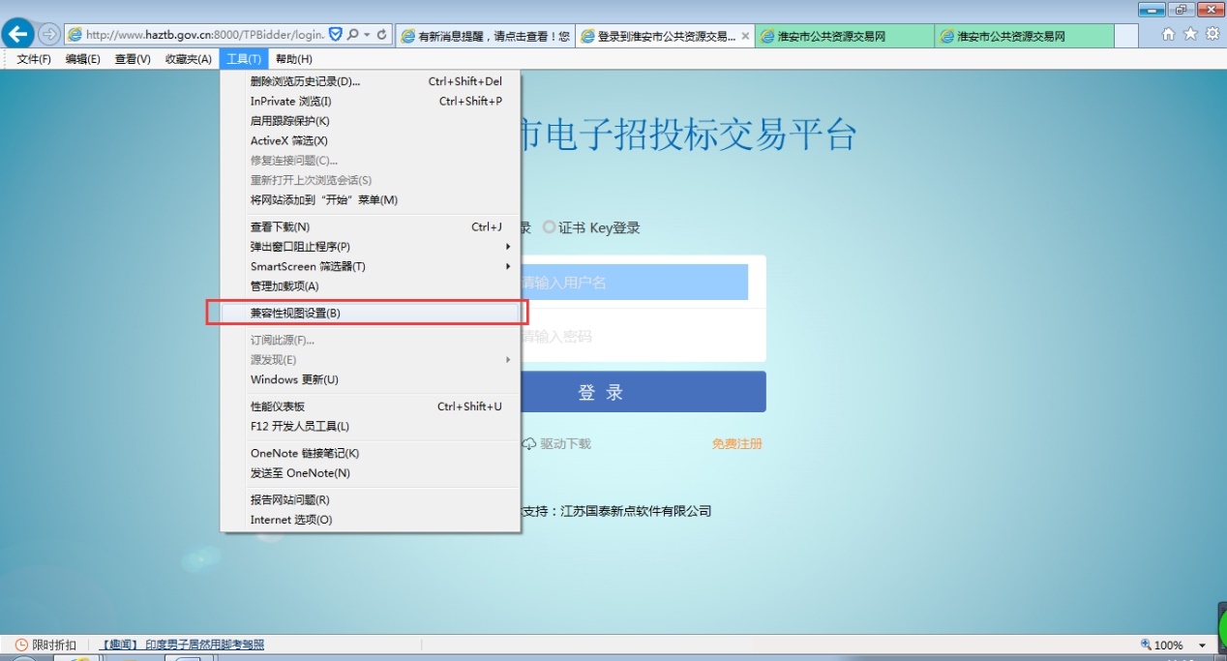

如果是IE11，请点击此图标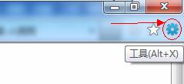再选择“兼容性视图设置”。

## 问题描述：注册成功后，系统怎么操作？

解决办法：网站上对所有类型用户都有操作手册，请在网站下载中心中下载操作手册。

<http://www.hyggzy.gov.cn/xzzx/subpage.html>

## 问题描述：我在诚信库从业人员资质录入了多个资质，投标的时候选择项目负责人，为什么不能选择我想要的高级资质，而只能选择显示的低级资质。

解决办法：投标时，挑选项目负责人只会显示符合标段要求的最低资质，有符合条件时不显示高级资质；如需要挑选高级资质，需要把低级资质删除或在低级资质修改为高级资质，才会显示高级资质。后续我们会修改为诚信库有多个同类资质，项目负责人选择时，会罗列全部符合要求资质。

# 招标代理常问问题及解答

## 问题描述：项目公告已经发布，但是由于特殊原因要取消公告，怎么办？

解决办法：通过“变更公告”（或者“更正公告”）发布。

# 投标人（供应商）常问问题及解答

## 问题描述：我已经在网上注册，为什么还是无法对项目进行报名等操作呢？

解决办法：投标单位在网上注册之后，还需完善企业信息后才能进行报名。

## 问题描述：我是供应商，登录系统后，为什么没有找到要投标的项目？

解决办法：政府采购项目请点击“采购业务”，工程选择“工程业务”。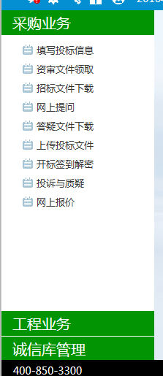

## 问题描述：登录系统后，点击“填写投标信息”对拟投项目进行了报名，就代表我已经报名成功，可以参加本项目投标了吗？

解决办法：是。必须先进行投标信息的填写，才算是报名成功。

## 问题描述：招标文件已经下载成功，再次重新下载在什么位置？

解决办法：登录系统，点击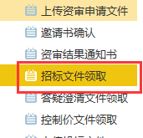，再点击“，选择项目，重新下载即可。

## 问题描述：填写投标信息时已经选择了项目负责人，提交时还提示要添加项目负责人是什么问题？

解决办法：选择项目负责人后，还需要点击“添加”按钮，才可以提交

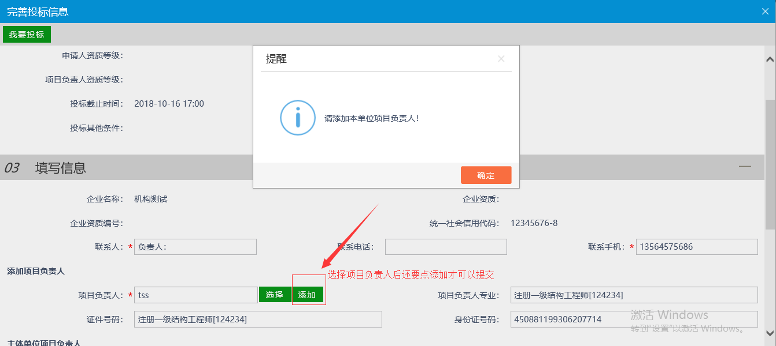

## 我在上传投标文件时出现以下提示：“您正在运行的NTKO大文件上传控件是演示版，该版本已经到期，不能继续运行。请到[http://ntko.com](http://ntko.com/)联系购买，谢谢！”。是什么原因？

解决办法：一般用小工具卸载软航控件后就可上传投标文件。

双击该控件，点击运行，选择“卸载”页面，第一步点击查询安装，第二步点击卸载全部

